重温红船精神，再启时代新程
——校机关党委第一、三、四支部联合开展党员组织活动

2018年4月21日，由校机关党委第一、三、四支部联合组织的“重温红船精神，再启时代新程”支部党员组织活动在嘉兴南湖举行。本次活动分别由校机关第一支部书记张晶、第三支部书记杨华、第四支部书记徐侠民带队,支部党员参与了本次支部党员组织活动，成为千万前往瞻仰“红船”、重温“革命精神”的党员队伍之一。
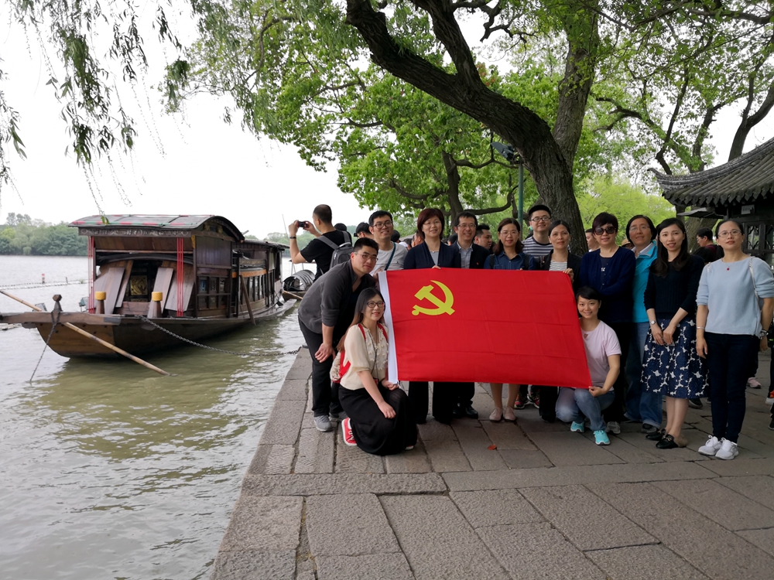
首先，支部党员参观了中国革命红船起航地、中国共产党一大召开地——南湖，参观瞻仰了湖心岛上的“红船”。在这艘“红船”上，中国共产党第一次全国代表大会胜利闭幕，是中国共产党诞生之所、梦想起航之地，成为我国近代史上重要的革命纪念地。小小“红船”，其革命精神，燎原中华大地，成为中华民族伟大复兴梦想之源。
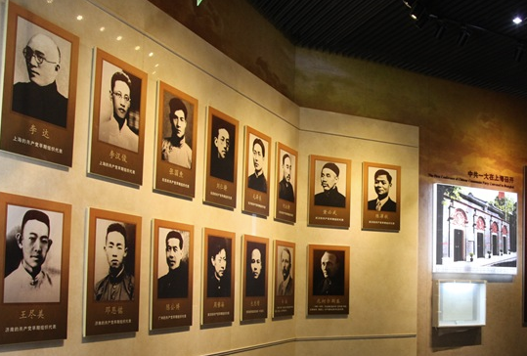
随后，支部党员参观了南湖革命纪念馆，重新回顾了我国近现代史和当代史，参观党史陈列过程中，从虎门销烟、不平等条约，到反侵略斗争、辛亥革命，再从北大红楼、陈望道与《共产党宣言》，、到中共一大13位代表群雕，再后来就是开国大典，以及邓小平与改革开放成就，一步步，一点点，用革命奋斗的精神换得了今天的国盛昌平、繁荣富强。许多党员参观中，说起前不久观看的《厉害了我的国》，大家言谈中都无比自信、自豪。只要中国共产党，才能救中国，只有中国共产党，才能带领全国人民实现中华民族的伟大复兴梦。
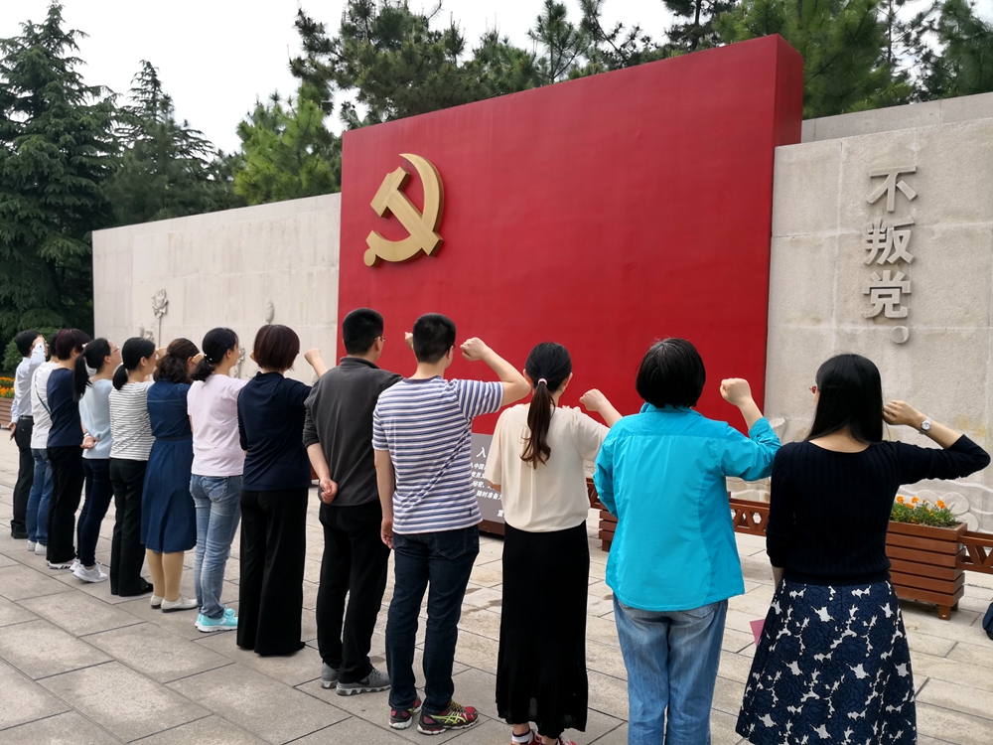
参观完纪念馆后，我们一行来到纪念馆的宣誓墙前，高举右手，面对鲜红的党旗庄严宣誓：“我志愿加入中国共产党，拥护党的纲领，遵守党的章程，履行党员义务，执行党的决定，严守党的纪律，保守党的秘密，对党忠诚，积极工作，为共产主义奋斗终身，随时准备为党和人民牺牲一切，永不叛党”。再一次重温入党誓词，面对党旗郑重许下了诺言，并将时刻用誓言来激励自己，用行动实践见证“红心”。
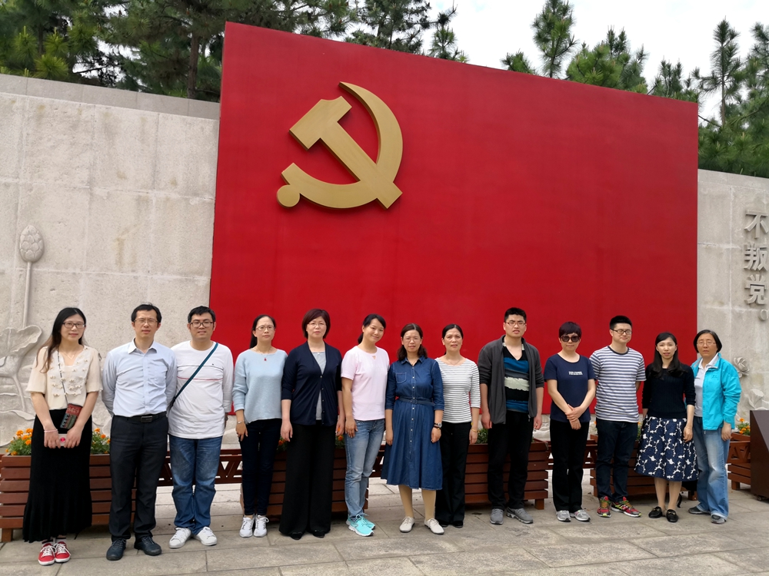
短暂的一天，充实的一天，精神饱满的一天，奋斗昂扬的一天，更是新时代再启新征程的一天！

